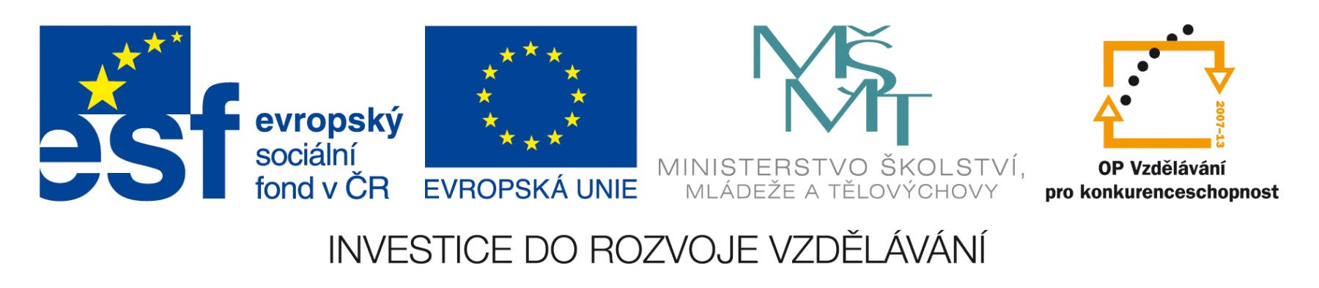


Obchodní akademie a Jazyková škola
s právem státní jazykové zkoušky Jihlava

Šablona 32
VY_32_INOVACE_151.ANJ.34
Cestování

- Číslo projektu: CZ.1.07/1.5.00/34.0744
- Šablona: VY_32_INOVACE
- Číslo DUMU: 151.ANJ.34
- Předmět: Anglický jazyk
- Název materiálu: Cestování
- Autor: Jiří Karafiát
- Formát: PDF
- Velikost: 402 kB
- Stupeň a typ vzdělávání: SŠ – odborné vzdělávání
- Licence k obrazovému materiálu: CC BY
- Datum vytvoření: 11. 12. 2013
- Klíčová slova: means of transport, travelling-general, air travel, road travel, rail travel, sea travel, travelling abroad, accommodation
- Anotace: Je to test z učebnice Maturita Activator. Žáci překládají, odpovídají na otázky a konají podle pokynů.
TRAVELLING (Activator Unit 7)
- If you use a ferry, a dining car, a compartment, do you go by train, car, air or boat?
- Nejprve jsem měl píchlou pneumatiku, vyměnil jsem kolo a jel jsem dál.
- Policie mě pokutovala za rychlost.
- What does a flight attendant do?
- Připněte si pásy.
- When you travel, what can you miss?
- Which of the following do you board? (2 are correct)
- a boat b) a plane c) a car
- Which of these do you get on?
- a train b) a car c) a bus
- Doplň správný tvar slova DEPEND: The prices differ ……………………………. on the time of the year.
- Translate: See the sights without spending a fortune.
- Explain in English: MEMBERSHIP FEE
- Explain in English: YOU GET A DISCOUNT.
- Explain in English: TO HIKE
- Chytili špatný vlak.
- rychlé přímé vlaky
- What sort of accommodation do you like best? (give at least two reasons)
- Is there anything about travelling that you don´t like?
- Mám krásný výhled z okna.
- Počasí je hezké od té doby, co jsme přijeli.
- Napište větu, ve které popřejete příjemnou a bezpečnou cestu.

KEY:

- If you use a ferry, you go by boat. If you use a dining car, you go by train. If you use a compartment, you go by train.
- First I had a flat tyre, changed a wheel and went on.
- The police fined me for speeding.
- They serve dishes and take care of you.
- Fasten your seat belts.
- You can miss a train or a bus.
- a,b
- a,c
- depending
- Prohlížej si památky, aniž bys utratil moc peněz.
- It is money you pay for being a member of/ you belong to a group, club etc.
- You pay a smaller sum/amount of money.
- If you hike, you walk in the countryside or mountains.
- They caught a wrong train.
- fast direct trains
- Possible answer: cheap, where I have some privacy and comfort, quiet and cosy room
- Possible answer: packing the baggage, waiting at the airport or station, not enough space for my legs on a bus or plane
- I have a beautiful view from the window.
- The weather has been nice since we arrived.
- Have a nice and safe journey.

Použitý materiál:
Vlastní práce
Autorem materiálu a všech jeho částí, není-li uvedeno jinak, je Jiří Karafiát

